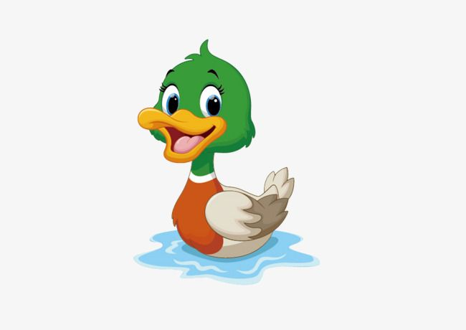
Witamy serdecznie

Temat dnia: Zwierzęta wiejskie
Data: 9.04.2021
Aktywność: plastyczna i językowa
Cele:
- rozwijanie koordynacji wzrokowo-ruchowej i wrażliwości na barwę
- wdrażanie do starannego wykonania pracy plastycznej
- poszerzenie wiedzy na temat życia wiejskich zwierząt.

Rozgrzewka przy muzyce:
Dziś gimnastyka rączek, co wy na to? Rozgrzejemy dłonie przed pracą plastyczną.
https://www.youtube.com/watch?v=RPt24yOqJ0w
https://www.youtube.com/watch?v=4S9HVyB5G1Q
Fajna zabawa?

Malujemy farbami.
Otwórzcie karty pracy na stronie 45. Rysuj kredka po przerywanych liniach, a następnie pomaluj kaczkę różnymi odcieniami żółtej farby za pomocą pędzla. Powodzenia
Zrób zdjęcie swojej pracy i opublikuj na grupie naszej fb ;)

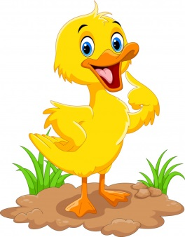

Każdy ma mamę i tatę.
Czy wiesz, że…

- dziecko krowy to cielątko
- dziecko klaczy to źrebiątko
- dziecko świni to prosiątko
- dziecko kota to kociątko
- dziecko kury to kurczątko
- dziecko owcy to jagniątko
- dziecko kozy to koźlątko

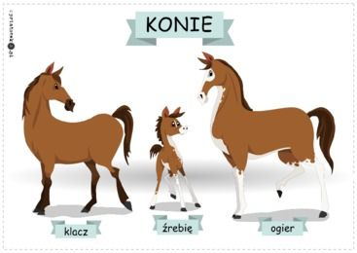

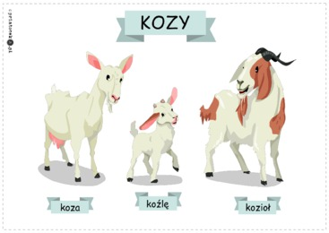

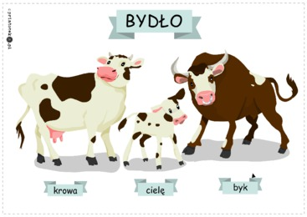

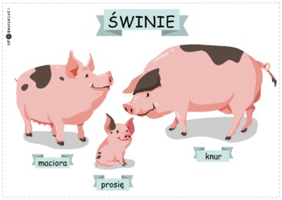

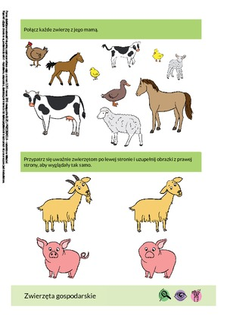
Na zakończenie otwórz karty pracy na stronie 42.
Spróbuj odpowiedzieć na pytanie, które produkty uzyskujemy dzięki krowie?
Powodzenia i do usłyszenia w poniedziałek

Edyta Godlewska
Anita Wróbel
